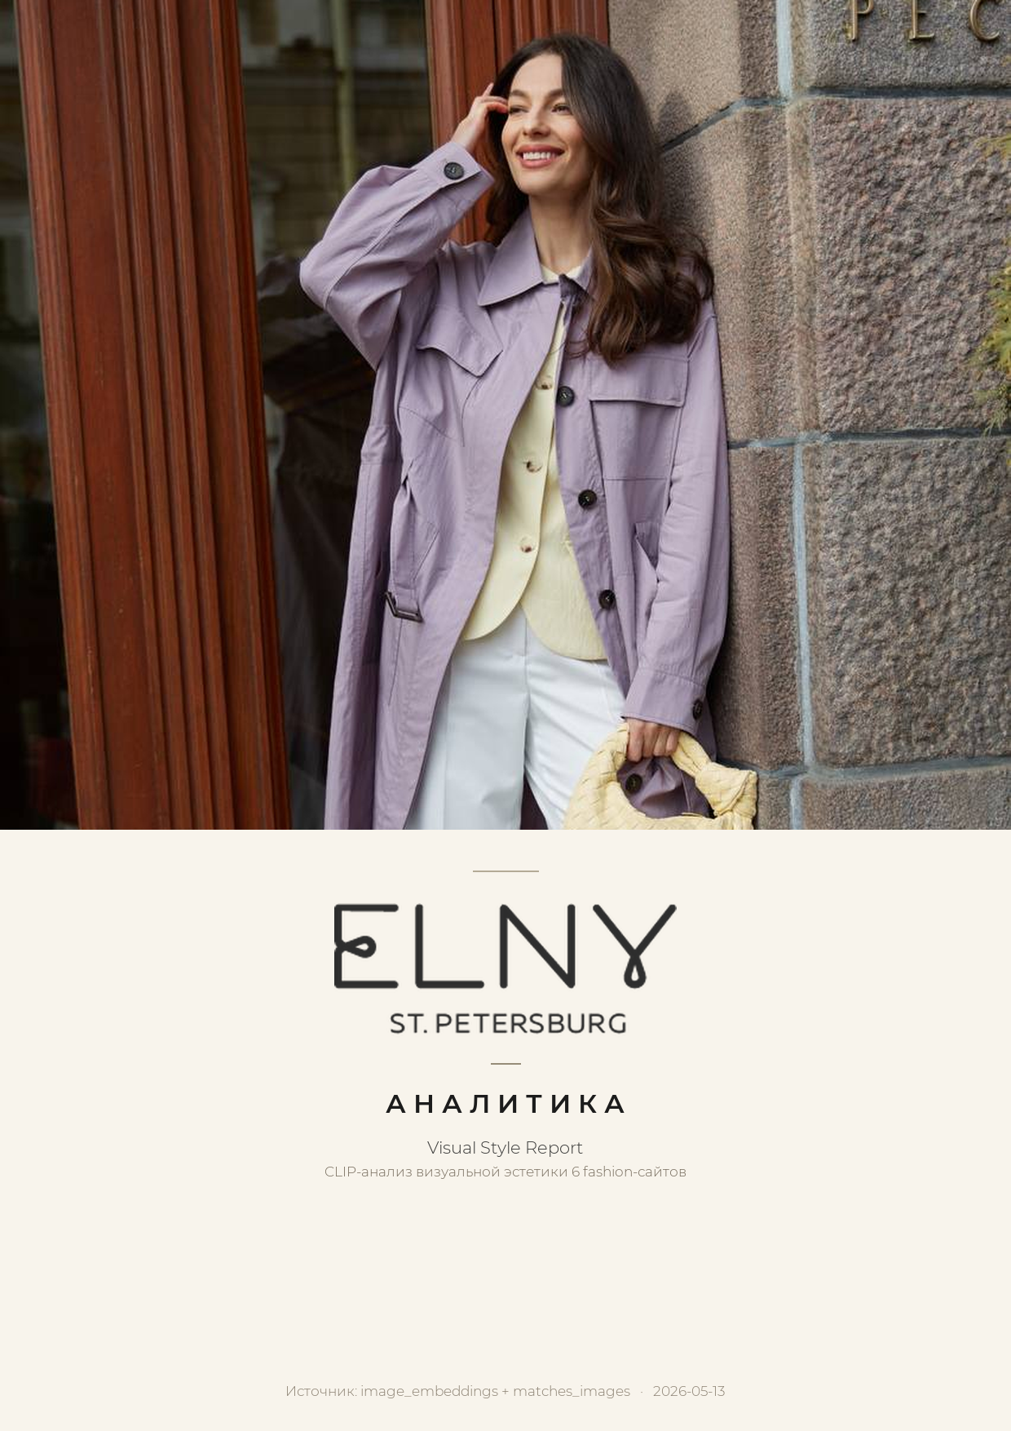

1. Метод
Каждое продуктовое фото 6 сайтов прогнано через CLIP ViT-B/32 (модель OpenAI, обученная связывать изображения с текстом). Получили векторное представление каждой карточки в 512-мерном пространстве — где «расстояние» между двумя векторами отражает визуальное и стилистическое сходство (фон, кроп, поза модели, цвет, композиция, освещение).
Сравниваем по двум осям: (а) центроид всех фото сайта — общая «эстетика» бренда; (б) попарные матчи отдельных продуктов между ELNY и каждым конкурентом — где визуально мы близко и где уникально.
Количество фото в анализе:
- elny — 1 156 фото
- elis — 1 020 фото
- pompa — 1 445 фото
- annapekun — 348 фото
- emkashop — 660 фото
- 12storeez — 2 040 фото

2. Главное
ELNY визуально ближе всего к annapekun (косинус сходства центроидов 0.989) и дальше всего от pompa (0.934). Это значит: с точки зрения «как выглядят товары в каталоге», ELNY и Anna Pekun / ELIS читаются как близкие соседи — похожий минимализм, нейтральный фон, портретный кроп. Pompa визуально дистанцируется — у них доминируют lifestyle-фото на улице (петербургские локации), а не белый ствдийный фон.
Практическое следствие:
- Кросс-шоппинг (клиент колеблется между ELNY и кем-то ещё) — наиболее вероятен с ELIS и Anna Pekun. Эти конкуренты должны быть в фокусе benchmark'а карточек.
- Дифференциация от Pompa уже визуально есть — но именно Pompa имеет полноценный editorial-блог и lifestyle-съёмку. Это направление, куда ELNY может разрабатывать.
- Визуальное сходство ≠ ценовое сходство. ELIS дешевле ELNY, но фотогенически почти неотличим — рискуем потерять «премиальное» восприятие.

3. Матрица визуального сходства
Косинусное сходство центроидов (1.0 = идентично, 0 = ортогонально). Чем выше — тем более похоже общее настроение каталога.
 | elny | elis | pompa | annapekun | emkashop | 12storeez
elny | — | 0.987 | 0.934 | 0.989 | 0.987 | 0.973
elis | 0.987 | — | 0.930 | 0.984 | 0.986 | 0.984
pompa | 0.934 | 0.930 | — | 0.938 | 0.942 | 0.937
annapekun | 0.989 | 0.984 | 0.938 | — | 0.989 | 0.974
emkashop | 0.987 | 0.986 | 0.942 | 0.989 | — | 0.980
12storeez | 0.973 | 0.984 | 0.937 | 0.974 | 0.980 | —
Чтение: значения > 0.98 (выделены зелёным) = «очень похожие каталоги». Значения < 0.94 (амбер) = «визуально различимы». Pompa дистанцируется от всех — её строка с самыми низкими значениями.

4. Близость по категориям
Для каждой категории, где у ELNY есть ≥ 5 фото, считаем центроид внутри этой категории и сравниваем с центроидами конкурентов в той же категории. «Ближайший» = с кем мы наиболее похожи в этом сегменте; «дальний» = от кого визуально отличаемся.
Категория | ELNY фото | Ближайший конкурент | Сходство | Дальний конкурент | Сходство

5. Топ-пары — где ELNY-товар «двойник» конкурента
Пары с самой высокой визуальной близостью (image_similarity по CLIP). В этих случаях клиент при выборе видит, по сути, одну и ту же картинку у нас и у конкурента — определяющим становятся цена, описание и доверие к бренду.
ELNY | ELNY ₽ | Аналог (сайт) | Аналог ₽ | Сходство
Брюки | 6 374 ₽ | Брюки из вискозной ткани в полоску (elis) | 6 299 ₽ | 0.978
Что с этим делать: для каждой такой пары проверить цену. Если ELNY дороже — должно быть видимое объяснение в карточке (состав, премия за натуральные ткани, петербургское производство). Если ELNY дешевле — это сигнал к коммуникации «такой же look, лучшая цена».

6. Визуально уникальные ELNY-продукты
Товары ELNY, у которых лучший визуальный матч на стороне конкурентов — слабый. Это «синие океаны» — позиции, где не с чем сравнивать, можно рассказывать историю без оглядки.
ELNY товар | Категория | ELNY ₽ | Лучший матч у рынка
Брюки | Брюки | 6 374 ₽ | 0.978
Что с этим делать: именно эти SKU поставить в центр PR-историй, email-рассылок, instagram-постов. У них уникальная фотогения — это то, что не повторится дословно у конкурентов.

7. Что менять — рекомендации по фото

a. Усилить отличие от ELIS / Anna Pekun
- Lifestyle-съёмка на петербургских локациях вместо студийных портретов. ELIS и Anna Pekun используют нейтральный фон — это территория уже занята.
- Стилист-консультант в кадре (сегмент уникальной услуги ELNY) — единственный конкурент, у кого этого нет на сайте.
- Натуральные ткани крупным планом — макро-фото шерсти/льна/шёлка. Это противоположность стандартному «cut-out» виду карточки.

b. Закрыть визуальные дыры по категориям

c. Раскручивать «уникальные» SKU
Те товары из п. 6 — материал для editorial-контента. Один SKU = одна статья «как стилисты ELNY носят этот жакет».

8. Ограничения
- CLIP — общая модель, не fine-tuned на fashion. Видит композицию и цвет, но не оценивает «как сидит ткань». Для тонких различий нужна доменная модель.
- Один снапшот = одна фотосессия. Сезонные смены съёмок могут сильно поменять центроид. Делать выводы по тренду — после 3+ месячных снапшотов.
- Сходство ≠ копия. Высокий image_similarity у пары не означает плагиат — это похожая фотосессия (нейтральный фон, портретный кроп, схожая поза). Большинство fashion-сайтов следуют общим стандартам product photography.
- Embeddings не покрывают полный каталог: 6 669 фото из 7290 master-строк. Часть SKU без image_count > 0 или с битыми ссылками пропущены.
Снапшот: 2026-05-11. CLIP-эмбеддингов: 6669.

